**开放题专项训练**

**阅读材料，完成下列要求：**

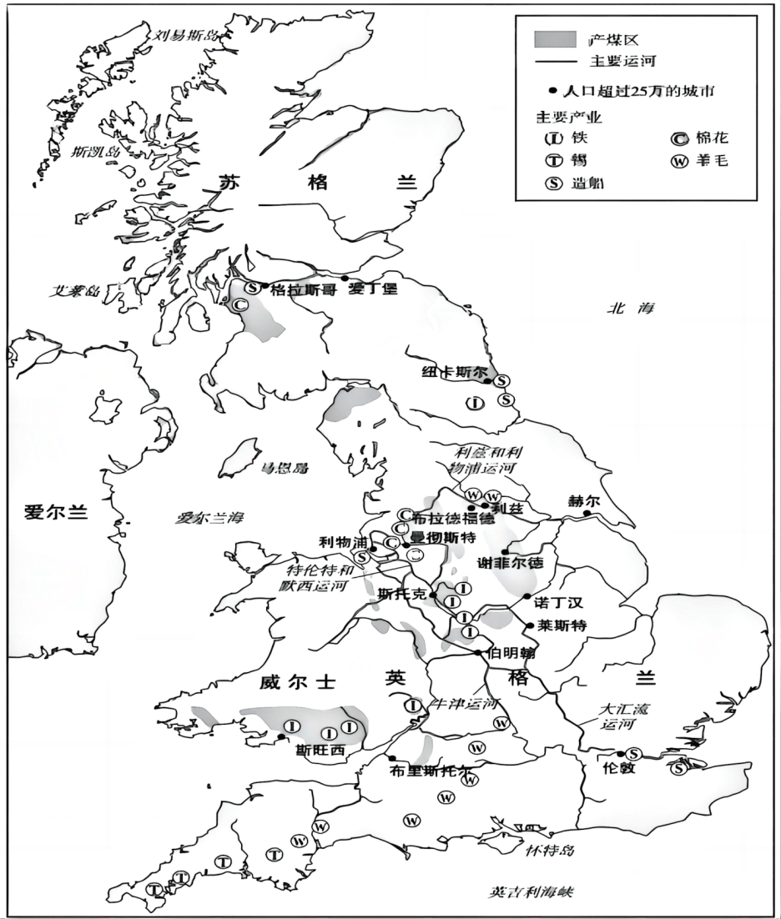

**图 1850年大不列颠工业地图（局部）**

**表 1780年至1851年英国出口增长**

|  |  |  |  |
| --- | --- | --- | --- |
| 年份 | 总出口（百万英镑） | 名义 GDP（百万英镑仅计英格兰） | 工业品在工业产品中的比重（%） |
| 1780 | 8.7 | 116.6 | 25 |
| 1801 | 28.4 | 230.9 | 40 |
| 1831 | 38.9 | 372.4 | 49 |
| 1851 | 67.3 | 505.5 | 69 |

——以上材料摘自（英）乔尔·默克儿《启蒙经济：英国经济史新论》

**综合以上材料信息，拟定一个论题，结合所学知识加以论述。（要求：论题明确，持论有据，表述清晰。）**

【答案】示例：

工业革命加强了世界联系。

18世纪60年代，在英国资本主义生产中，大机器生产开始取代工场手工业，生产力突飞猛进的发展，在生产领域中、社会领域中都引起根本性变化。随着工业革命的不断发展深入发展，推动了英国城市化进程，产生了一批新兴的工业城市。英国的技术革新，推动了英国生产力的发展，在19世纪中期，英国成为世界工厂，不断向外输送工业品，工业革命大大密切加强了世界各地之间的联系，改变了世界的面貌，推动了世界市场的形成。率先完成了工业革命的英国，很快成为世界霸主。

综上所述，工业革命推动了英国工业化进程，使英国成为世界工厂，密切了世界的联系。

【详解】根据图示信息和材料可知，1780年至1851年英国出口增长不断增加，究其原因在于英国开展工业革命，结合所学知识得出论题是工业革命加强了世界联系。关于阐述，结合所学知识可从工业革命的含义、工业革命推动城市化、推动世界市场的形成等方面进行分析，持论有据，表述清晰即可。如工业革命加强了世界联系。18世纪60年代，在英国资本主义生产中，大机器生产开始取代工场手工业，生产力突飞猛进的发展，在生产领域中、社会领域中都引起根本性变化。随着工业革命的不断发展深入发展，推动了英国城市化进程，产生了一批新兴的工业城市。英国的技术革新，推动了英国生产力的发展，在19世纪中期，英国成为世界工厂，不断向外输送工业品，工业革命大大密切加强了世界各地之间的联系，改变了世界的面貌，推动了世界市场的形成。率先完成了工业革命的英国，很快成为世界霸主。